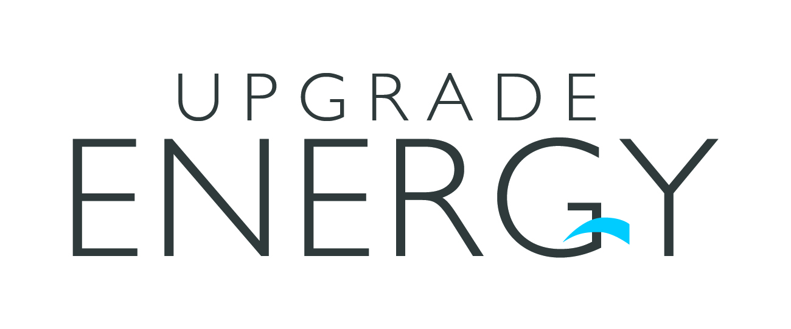
WIL JIJ MEEWERKEN AAN DE TOEKOMST VAN HERNIEUWBARE ENERGIE?

Upgrade Energy zoekt een:
Projectingenieur automatisatie
Upgrade Energy is een engineering groep met een passie voor het ontwerpen, implementeren en onderhouden van hernieuwbare energieprojecten rond zonne-energie, windenergie, biovergisting, warmtekrachtkoppeling en restwarmtevalorisatie (ORC). Wij bieden onze klanten deskundig advies en geïntegreerde oplossingen aan en helpen hen bij de realisatie van projecten, van a tot z. Ter versterking van ons team zijn wij op zoek naar een gedreven projectingenieur automatisatie.
Functieomschrijving
Als projectingenieur automatisatie zal je instaan voor de gehele automatisatie van projecten. Dit omvat de functionele beschrijving, programmatie van de PLC, bestellen van materiaal, opstart van de installatie, I/O tests uitvoeren, de SCADA ontwikkelen en opvolgen / onderhoud van bestaande projecten.
Je bent afwisselend op terrein (30%) en op kantoor (70%), thuiswerk is bespreekbaar. Enkele weken op een jaar werk je in het buitenland aan internationale projecten.
Profiel
Je bent Industrieel / Burgerlijk Ingenieur Electronica, ICT, Electromechanica of Electrotechniek van opleiding en je hebt 1 à 3 jaar ervaring met PLC programmatie, bij voorkeur in PC WORX. Je hebt interesse in IT (voornamelijk scripts) en bent bereid om je te verdiepen in Promotic (SCADA). Je bent een hands-on mentaliteit (I/O testen uitvoeren, elektrische schema’s lezen, fouten zoeken en verhelpen…).
Je bent een teamplayer maar kan ook perfect zelfstandig werken. Je werkt gestructureerd, je hebt oog voor detail en je bent resultaatgericht. Je werkt graag in een internationale context en bent bereid enkele keren per jaar te reizen. Je spreekt vlot Engels en Frans, kennis van Duits of Pools is een extra troef. Je bent in het bezit van een rijbewijs B. Ervaring in hernieuwbare energie is een plus, maar geen must.
Ons aanbod
Binnen een dynamische en project-gedreven werksfeer bieden wij een gevarieerde en uitdagende functie met veel verantwoordelijkheid. Je bouwt mee aan hernieuwbare energie en energie efficiëntie projecten (zonnepanelen, WKK, ORC, ...) en doet elke dag nieuwe ervaringen op. Je krijgt een aantrekkelijk salarispakket, aangevuld met extralegale voordelen.
Reageren?
Kan je jezelf terugvinden in deze omschrijving? Aarzel dan niet om jouw CV mét motivatiebrief door te sturen naar ruth.vandevelde@upgrade-energy.com
Upgrade Energy – Deinsesteenweg 114, 9031 Drongen – www.upgrade-energy.com – 09/3756937

